Drei neue „Small Business Tower“ mit Thermowand-Gebäudehüllen auf dem Projectcampus bei Heimsheim

Neubau von insgesamt 8.400 Quadratmetern Büro- und Co-Workingflächen bis 2025

Der Projectcampus bei Heimsheim erfreut sich als Bürostandort einer anhaltend großen Nachfrage. Dem ersten 2013 errichteten „Small Business Tower“ folgten 2015 und 2018 zwei baugleiche Zwillinge. Jetzt erweitert der Betreiber Wolff Executive GmbH das Angebot an Büroflächen nochmal deutlich. Ein vierter Turm befindet sich im Bau, ein fünfter und sechster sind in der Planung. Wie schon zuvor kommen für die Ausführung der Gebäudehülle Syspro-Thermowandelemente zum Einsatz.

(Heimsheim) An der A8 zwischen Stuttgart und Pforzheim erhebt sich an der Ausfahrt Heimsheim ein knapp 25 Meter hoher Rohbau aus Betonfertigteilen. Drei baugleiche Turmhochhäuser mit Sichtbetonfassade im Hintergrund lassen schon die spätere Gestalt erkennen.

Auf einer quadratischen Grundfläche mit einer Seitenlänge von 20 Metern und sieben Geschossen entstehen dort 2.800 Quadratmeter Bruttofläche. Die Raumaufteilung folgt einem 5-Meter-Raster und bietet flexible Nutzungsmöglichkeiten. Derzeit finden die Innenausbauarbeiten statt. Die Fertigstellung ist für den Sommer 2022 vorgesehen. Alle Flächen sind bereits vermietet.

Mit dem Neubau reagiert der Betreiber auf die seit zehn Jahre anhaltende Nachfrage nach hochwertigen und bezahlbaren Büroräumen in der Region. Zulieferer für die Elektro- und Automobilindustrie, Dienstleister aus Logistik und Kommunikation und seit einigen Jahren auch Co-Worker suchen dort nach Arbeitsflächen. Auf dem Projectcampus finden Mieter neben möblierten Büroräumen in variabler Größe, die flexibel tages- oder monatsweise angemietet werden können, auch Besprechungsräume, Lounges und sogar Übernachtungsbüros. Zur Ausstattung des Standortes gehören Glasfaserstandleitungen im Gigabitbereich, PKW-Ladestationen und Streetfood-Angebote. Für Kunden der Automobilindustrie bietet der Projectcampus spezielle Büroräume, die nach TISAX, einem Standard für Informationssicherheit der Branche, zertifiziert sind.

Die Entwicklung der Nachfrage lässt sich an der Geschichte des Projectcampus ablesen. Im Jahr 2009 ließ die e-wolff Marketing GmbH zur eigenen Nutzung bei Heimsheim ein dreistöckiges Bürogebäude in Betonfertigteilbauweise mit Syspro-Thermowänden errichten. Da viele Unternehmen Interesse bekundeten, entwickelte der Spezialist für Online-Marketing den „Small Business Tower“: Ein mehrgeschossiges Bürogebäude mit flexibel aufteil- und vermietbaren Flächen, ausgeführt in Betonfertigteilbauweise mit Syspro-Elementen. Ab 2012 entstanden im Abstand von zwei Jahren die ersten drei Türme an der Alemannenstraße.

Der vierte „Small Business Tower“ an der Römerstraße folgt dem bewährten Konzept. Wie schon bei den Geschwistertürmen liegen Planung und Bauaufsicht bei dem Diplom-Architekten Frank Diefenbacher aus Niefern-Öschelbronn bei Pforzheim. Für die Ausführung des Gebäudes mit Syspro-Betonfertigteilen sprach unter anderem die kurze Bauzeit. Die Thermowandelemente mit ab Werk integrierter Wärmedämmung und die einfachen Doppelwandelemente erlauben zügige Baufortschritte. Dank der schalungsglatten Oberflächen der Elemente benötigen die Wände sowohl im Innen- wie auch im Außenbereich keine Verkleidung. Auch die sehr guten Schalldämmwerte der Thermowand spielten aufgrund der Lage des Gebäudes an der A8 in die Entscheidung hinein.

Die Betonfertigteile kommen vom Syspro-Mitglied Beton Kemmler aus Tübingen. Der schwäbische Mittelständler war bereits in die Fertigung der ersten drei Türme involviert. Für das aktuelle Bauvorhaben hat Beton Kemmler bis zur Jahresmitte 2021 insgesamt 2030 Quadratmeter Syspro-Thermowand, 998 Quadratmeter Doppelwände, 2866 Quadratmeter Elementdecke, 21 Treppenelemente und 86 laufende Meter Attika-Elemente geliefert.

„Der Erfolg des ‚Small Business Towers‘ wäre ohne Betonfertigteilbauweise nicht denkbar. Die Mieter profitieren von hochwertigen Arbeitsräumen und günstigen Büromieten. Wir freuen uns über Vollvermietung und eine anhaltende Nachfrage. Eine Fortsetzung des Konzepts hat sich deshalb einfach angeboten“, sagt Patrick Wolff, Geschäftsführer der Wolff Executive GmbH und Bauherr. Der Bau des fünften Turmes ist für das Jahr 2023, der des sechsten für das Jahr 2025 vorgesehen.

4141 Zeichen (inkl. Leerzeichen)
Januar 2022

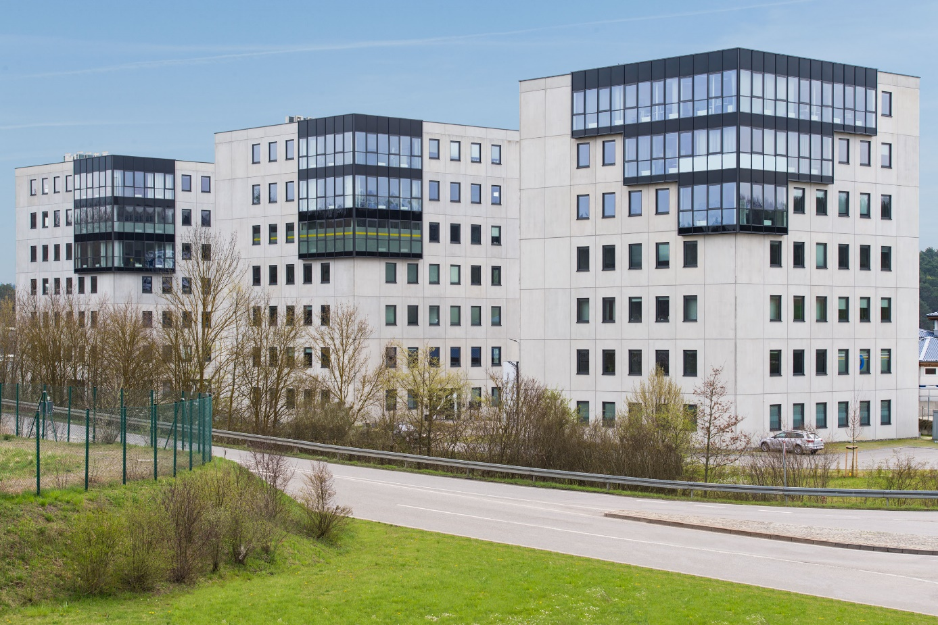

Die ersten drei „Small Business Tower“ Alemannenstraße 19, 21 und 23. Die Gebäudehülle aus Syspro-Thermowänden hält nicht nur die Wärme im Gebäude, sondern auch den Verkehrslärm draußen.

Foto: Beton Kemmler GmbH

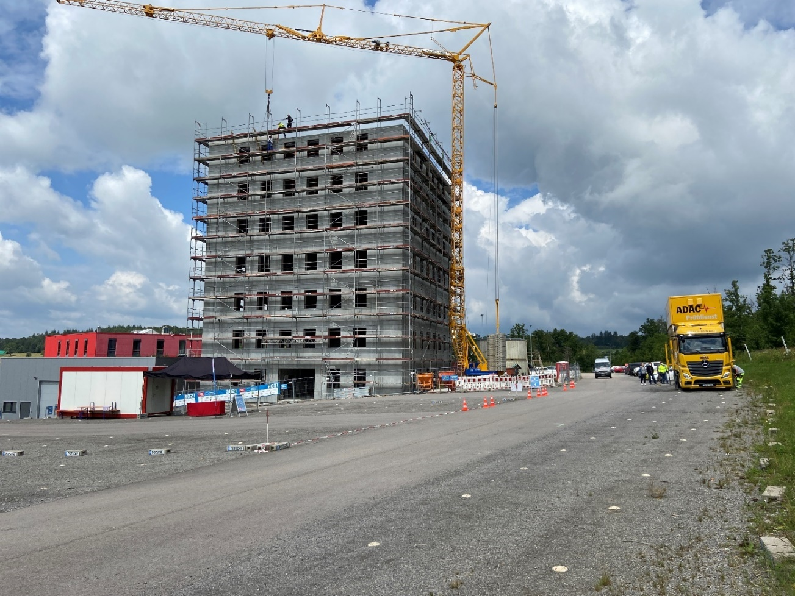

Die Installation von Betonfertigteilen ist sehr platz-, zeit- und arbeitskräftesparend.

Foto: Architekturbüro Frank Diefenbacher

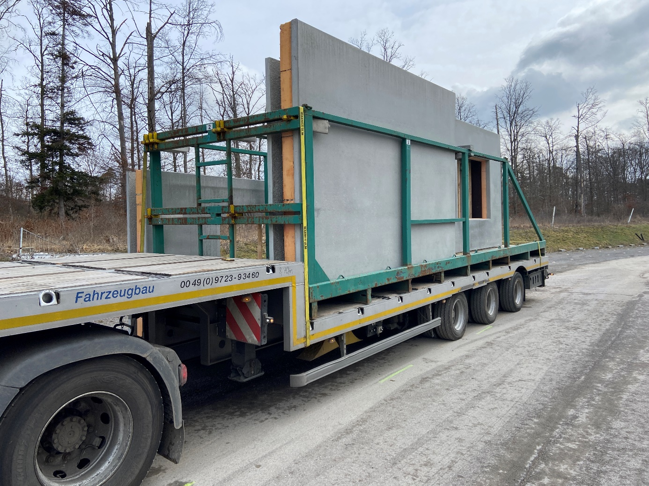

Die Syspro-Thermowand besteht aus zwei miteinander „verheirateten“ Betonschalen mit einer werkseitig eingebauten Wärmedämmschicht. Auch andere Ausbauleistungen wie Elektroinstallationen können integriert werden. Die Elemente werden montagefertig auf die Baustelle geliefert.

Foto: Architekturbüro Frank Diefenbacher

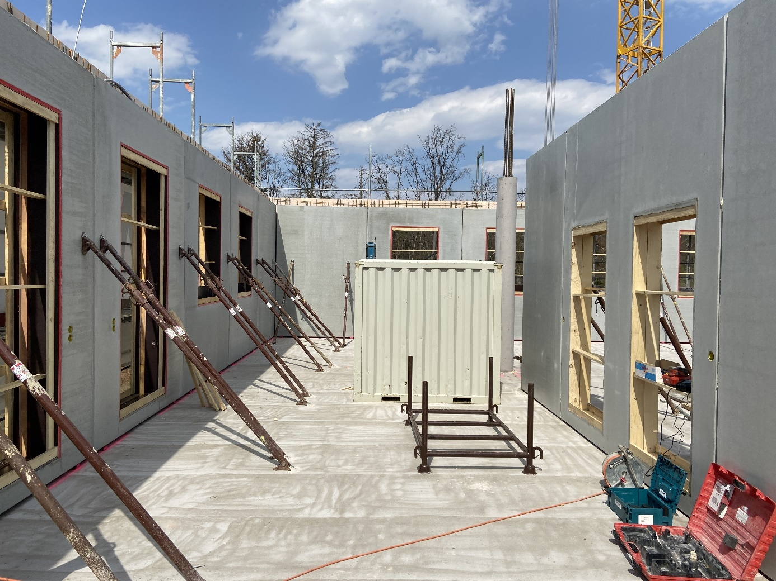
Die Syspro-Thermowand findet in der Gebäudehülle Anwendung (Links und hinten im Bild). Die Konstruktion der Innenwände erfolgt mit Syspro-Doppelwandelementen (rechts im Bild).

Foto: Architekturbüro Frank Diefenbacher

Über Syspro-Gruppe Betonbauteile e. V.

Syspro-Gruppe Betonbauteile e. V. ist ein 1991 gegründeter Verbund mittelständischer Hersteller von Betonfertigteilen zur Qualitätssicherung und Produktentwicklung. Unter der Dachmarke Syspro agieren die einzelnen Mitgliedsunternehmen als lokale Marktpartner für Planende und Bauherrschaft. Zum Produktportfolio gehören neben Doppelwänden und Elementdecken auch wärmedämmende und thermisch aktive Bauteile wie Thermowände und Klimadecken. Die Produktfamilie SysproGreen ermöglicht Lösungen für besonders energieeffizientes Bauen und steht für ein Bekenntnis zu Klimaschutz und Nachhaltigkeit. Die Mitglieder der Syspro stammen aus Deutschland, Österreich, Norditalien und Belgien.

Syspro-Gruppe Betonbauteile e. V.
Matthias-Grünewald-Straße 1-3; 53175 Bonn
www.syspro.de

